

Gerar Relatório Resultado da Simulação
O objetivo desta funcionalidade é gerar o relatório com o resultado da simulação do negativador. Ela pode ser acessada via Menu do sistema, no caminho: GSAN > Cobranca > Negativação > Gerar Relatório Resultado da Simulação.
Feito isso, o sistema acessa a tela de filtro a seguir:

Observação
Informamos que os dados exibidos nas telas a seguir são fictícios, e não retratam informações de clientes.
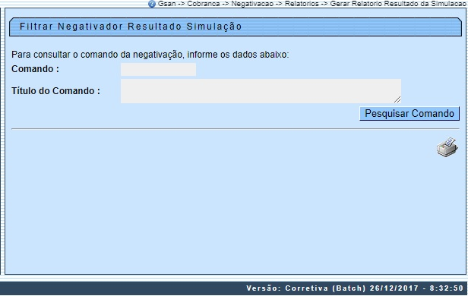
Acima, o sistema exibe a tela de filtro inicial. Ela contém os comandos cadastrados. Clique no botão para pesquisá-los. Em seguida, o sistema visualiza uma tela de popup para a seleção dos comandos:
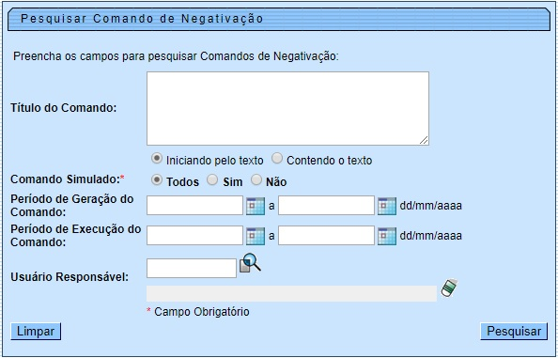
Selecione, obrigatoriamente, no campo Comando Simulado, o critério que filtrará a pesquisa e clique em . O sistema acessa a tela abaixo:
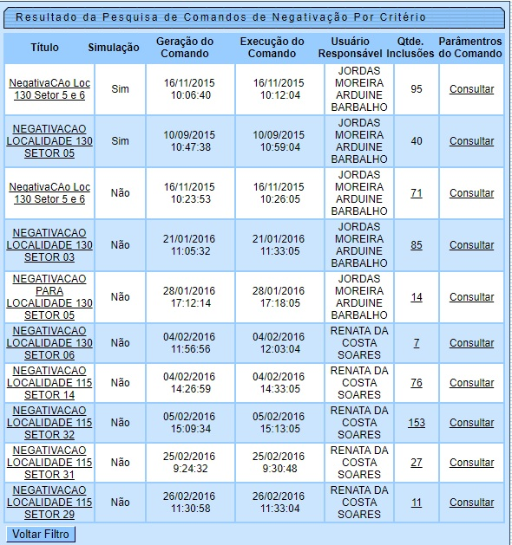
Para selecionar um comando, clique no link do campo Titulo. Ao clicar acima no link do campo Parâmetros do Comando, o sistema exibe a tela (reduzida) contendo os links para o conjunto de informações:
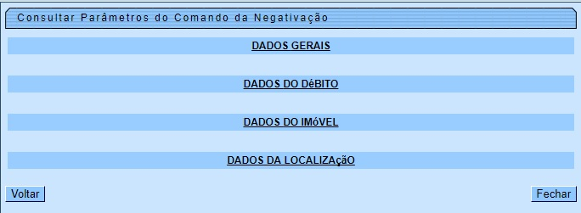
Acima, visualizamos as seguintes informações:
- Dados Gerais;
- Dados do Débito;
- Dados do Imóvel; e
- Dados da Localização.
Ao clicar nos links acima, o sistema expande a tela, conforme será observado abaixo:
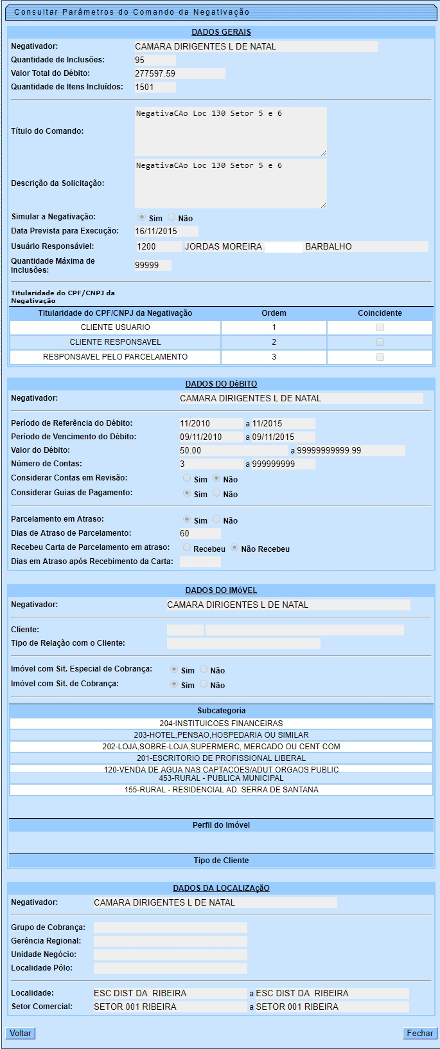
Ao clicar no link do campo Título, o sistema exibe o comando selecionado.
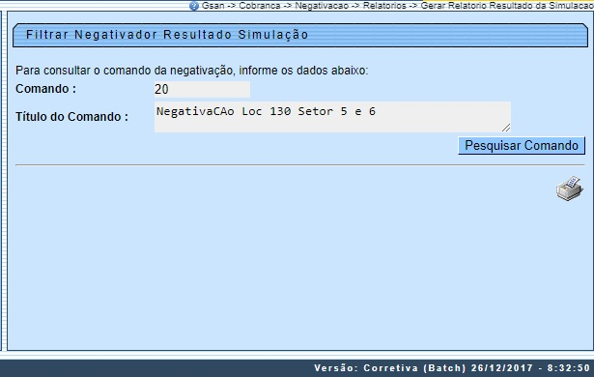
Ao clicar no botão , tela acima, o sistema gera o RELATÓRIO RESULTADO DA SIMULAÇÃO DO NEGATIVADOR, conforme modelo abaixo:
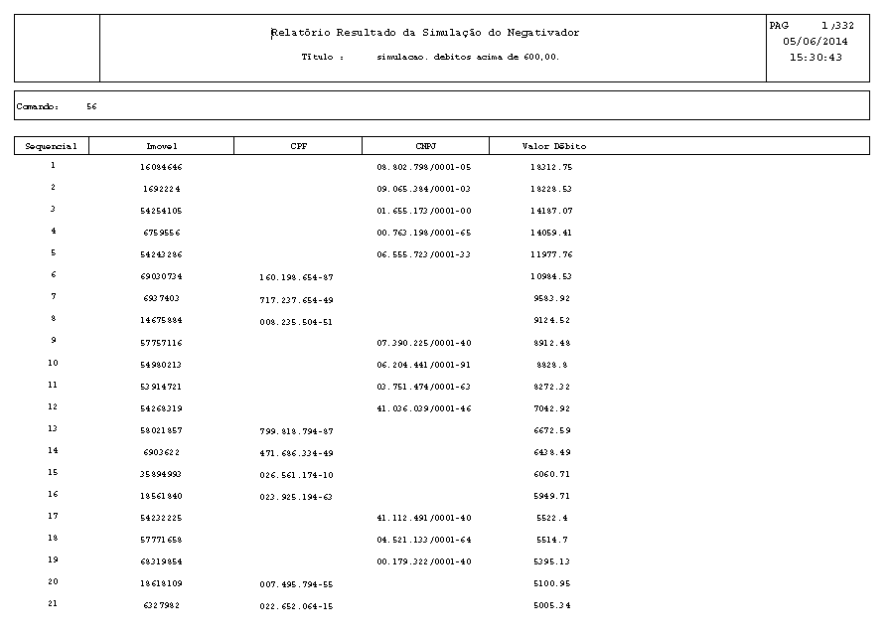

Funcionalidade dos Botões
Botão | Descrição da Funcionalidade
 | Ao clicar neste botão, o sistema avança para tela seguinte.
 | Ao clicar neste botão, o sistema comanda a execução do filtro com base nos parâmetros informados.
 | Ao clicar neste botão, o sistema retorna à tela de filtro.
 | Ao clicar neste botão, o sistema volta à tela anterior.
 | Ao clicar neste botão, o sistema fecha a tela de popup.

Referências
Gerar Relatório Resultado da Simulação

Termos Principais
Cobrança
Negativação
Clique aqui para retornar ao Menu Principal do GSAN.

